Признаки, по которым можно определить возможное самоубийство:
- Нарушения пищевого поведения: полное отсутствие аппетита или, наоборот, неконтролируемое обжорство.
- Пренебрежительное отношение к собственной внешности: например, неопрятность в одежде в течение нескольких дней.
- Жалобы на физическое состояние: мигрень или боли в животе.
- Отсутствие удовольствия от тех занятий, которые раньше приносили радость.
- Чувство скуки или апатия, непрекращающееся ощущение вины, тотального одиночества.
- Ухудшение концентрации внимания.
- Вспыльчивость, частые гневные реакции по незначительным причинам
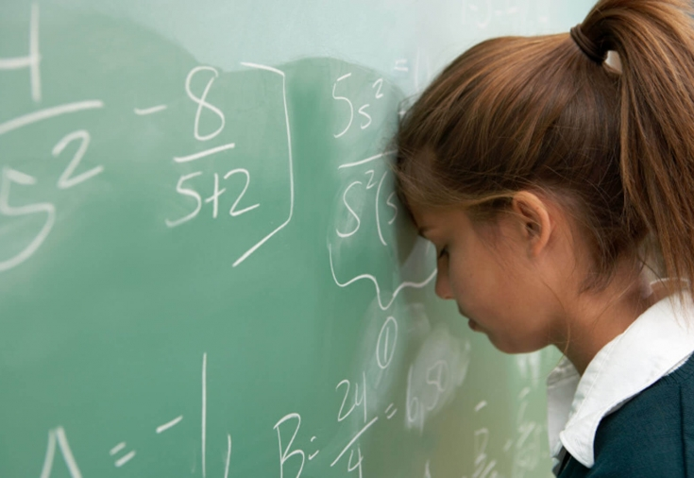
Причины подросткового суицида:
  - Отношения в семье и со сверстниками;
  - Наркотики и алкоголь;
  - Неприятности с учебой;
  - Социальная изоляция;
  - Расстройства психики;
  - Неудачи в дружбе или любви
Россия находится на 6 месте по общему уровню суицидов.
В соответствии с п. 6. ст. 28 «Закона об образовании в РФ» № 273-ФЗ образовательная организация обязана осуществлять свою деятельность в соответствии с законодательством об образовании, в том числе:
- создавать безопасные условия обучения, воспитания обучающихся, присмотра и ухода за обучающимися, их содержания в соответствии с установленными нормами, обеспечивающими жизнь и здоровье обучающихся, работников образовательной организации;
- соблюдать права и свободы обучающихся, родителей (законных представителей) несовершеннолетних обучающихся, работников образовательной организации.

Рекомендации по профилактике детско-подросткового суицидального поведения:
- Нормализация стиля общения педагогов с учащимися, нормализировать его отношения со сверстниками;
- «Вселять» в детей уверенность в свои силы;
- Вовлечение учащихся в социально-значимые виды деятельности;
- Проведение «Дня здоровья»(беседы о здоровом образе жизни, спортивные мероприятия);
- Информирование обучающихся о детских «телефонах доверия»;
- Привлечение детей «группы риска» к занятиям в кружках и секциях во внеурочное время.
Внимание!!!
Суицид можно предотвратить!!!

Есть мнение, что если подросток принял решение расстаться с жизнью, то помешать ему уже невозможно. Считается также, что если подростку не удалось покончить с собой с первого раза, он будет совершать суицидальные попытки снова и снова, до тех пор, пока не добьется своего.
В действительности же, молодые люди пытаются, как правило, покончить с собой всего один раз. Большинство из них представляют опасность для самих себя лишь в продолжение короткого промежутка времени – от 24 до 72 часов. Если же кто-то вмешается в их планы и окажет помощь, то вероятнее всего, снова покушаться на свою жизнь они не будут.

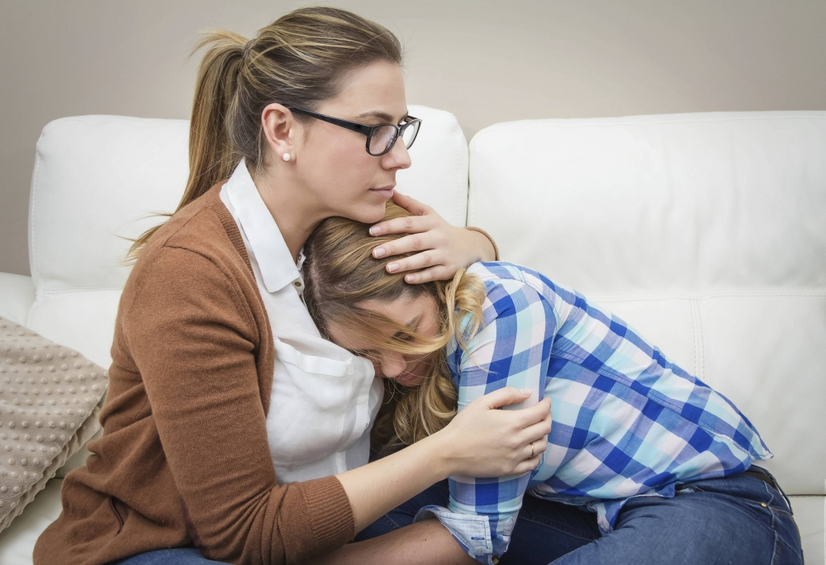

Самоубийца - это человек, душа которого погибла в аутокатострофе (*ауто-сам (греч.autos)).

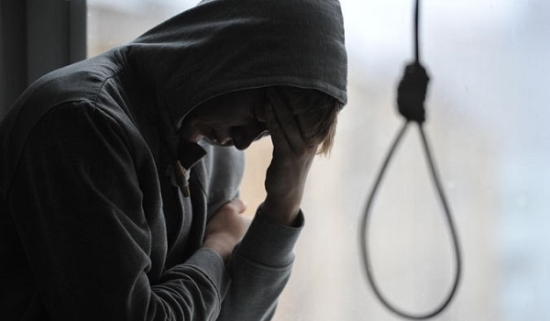

Суицид – умышленное самоповреждение со смертельным исходом (лишение себя жизни).
В 90 % суицидальное поведение подростка – это привлечение к себе внимания ,и только в 10 % - суицидальное поведение имеет цель покончить собой.

В соответствии с п.3 ст. 28 Федерального закона от 29.12.2012 № 273-ФЗ "Об образовании в Российской Федерации" к компетенции образовательной организации в установленной сфере деятельности относятся:
создание необходимых условий для охраны и укрепления здоровья ………

Общероссийский детский телефон доверия:
8-800-2000-122

Центр Социальной Адаптации

Телефоны доверия:
27-86-19
27-79-80

Город Березники,
Ул. Суворова, 60

Прокуратура города Березники
Пермского края
РАЗЪЯСНЯЕТ:

Профилактика суицидов в школе

Памятка для педагогов

«…Самоубийство – мольба о помощи,
которую никто не услышал…»

Р. Алеев

г. Березники, 2018

